好学近乎知
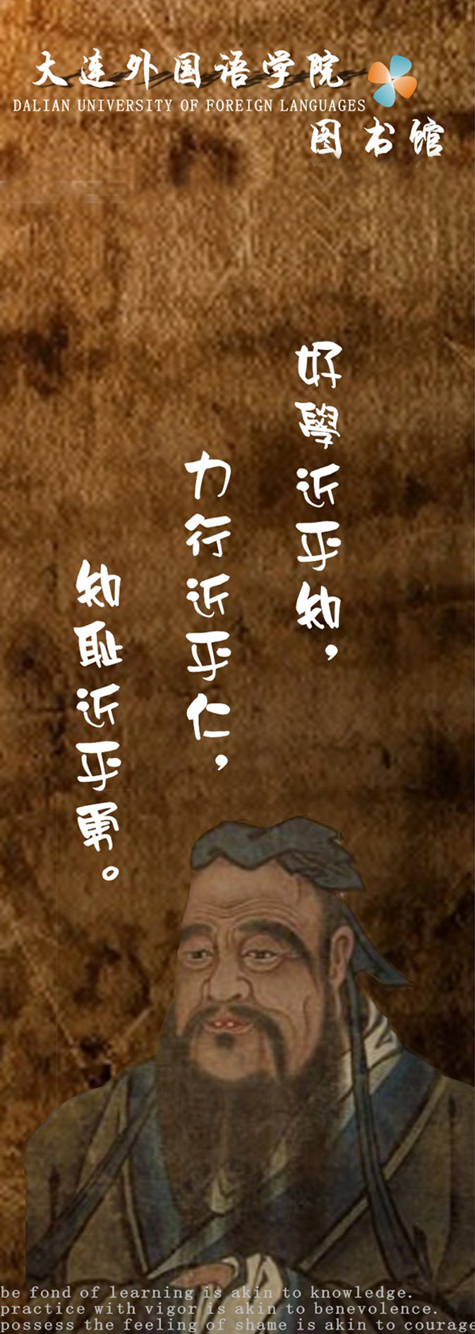
艺术学院08级 孙晓明

